Методическая разработка урока русского языка 2 класс.
Предмет: Русский язык. 2 класс.
Тема: «Наблюдение над словами-названиями признаков. Развитие умения ставить к ним вопросы.»
Цель: ввести понятие «признак предмета»
Задачи:
- Познакомить детей со значением слов, отвечающих на вопросы КАКОЙ, КАКАЯ?,КАКОЕ?, и их ролью в нашей речи.
- Учить узнавать и применять в речи слова, обозначающие признак предмета.
- Развивать и обогащать речь и память детей.
- Воспитывать добрые и уважительные чувства по отношению друг к другу и к своему здоровью.

Оборудование: проектор, карточки со словами для групповой работы.
Этапы урока | Ход урока | Формирование УУД
1.Психологический настрой. | -Ребята, прежде чем начать наш урок, давайте поможем друг другу настроиться на работу.  Возьмитесь за руки и скажите: мы будем внимательные, добрые, дружные, умелые, смелые.  Теперь, я уверена, мы вместе сможем сделать наш урок полезным и интересным. Садитесь на свои места.  Ты проверь сейчас дружок,  Ты готов начать урок?  Все ль на месте,  Все ль в порядке,  Ручка, книжка и тетрадка?  Все ли правильно сидят ?  Все ль внимательно глядят?
2. Актуализация знаний. | Начнём наш урок с минутки чистописания. А написание каких букв будем вспоминать, узнаем, решив задачку:  -Буквы А и Я живут в разных домиках. Один домик высокий, другой – низкий. Причем А не живет в низком домике. В каком домике живет каждая буква?  -Какие же буквы будем писать? (Объяснение учителем написания букв)  -А теперь поработаем со словарными словами ( слайды)  Я вам буду загадывать загадки, а вы будете в тетрадь записывать отгадки с комментированием и объяснять их написание | Познавательные УУД  1. Развиваем умения извлекать информацию из схем, иллюстраций, текстов.  2. Выявлять сущность, особенности объектов.  3. На основе анализа объектов делать выводы.  4. Обобщать и классифицировать по признакам.
3. Словарная  работа. | А)  Эту птицу каждый знает,  В теплый край не улетает  Эта птица - круглый год  Во дворе у нас живет  И чирикает она  Громко с самого утра:  - Просыпайтесь поскорей. -  Всех торопит  (Воробей)  Б)  Окраской – сероватая,  Повадкой – вороватая,  Крикунья хрипловатая –  Известная персона.  Кто она? …  ( Ворона)  В)  Зимой беленький, а летом серенький.  (Заяц)  Г)  Черный Ивашка,  Деревянная рубашка,  Где носом пройдет -  Там заметку кладет.  (Карандаш)  Д)  Уродилась я на славу,  Голова бела, кудрява.  Кто любит щи –  Меня в них ищи.  ( Капуста)  Е)  Говорит она «му-му!»,  Ночью спит в своём хлеву,  Днём на пастбище идёт.  Молочко нам всем дает.  (Корова)  Ж)  Летом ходит без дороги  Возле сосен и берез,  А зимой он спит в берлоге,  От мороза прячет нос.  (Медведь)  З)  Эта хищница болтлива,  Воровата, суетлива,  Стрекотунья белобока,  А зовут ее ...  (Сорока).  (Слайды)  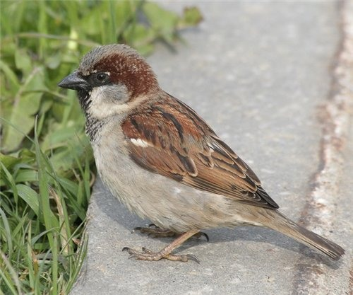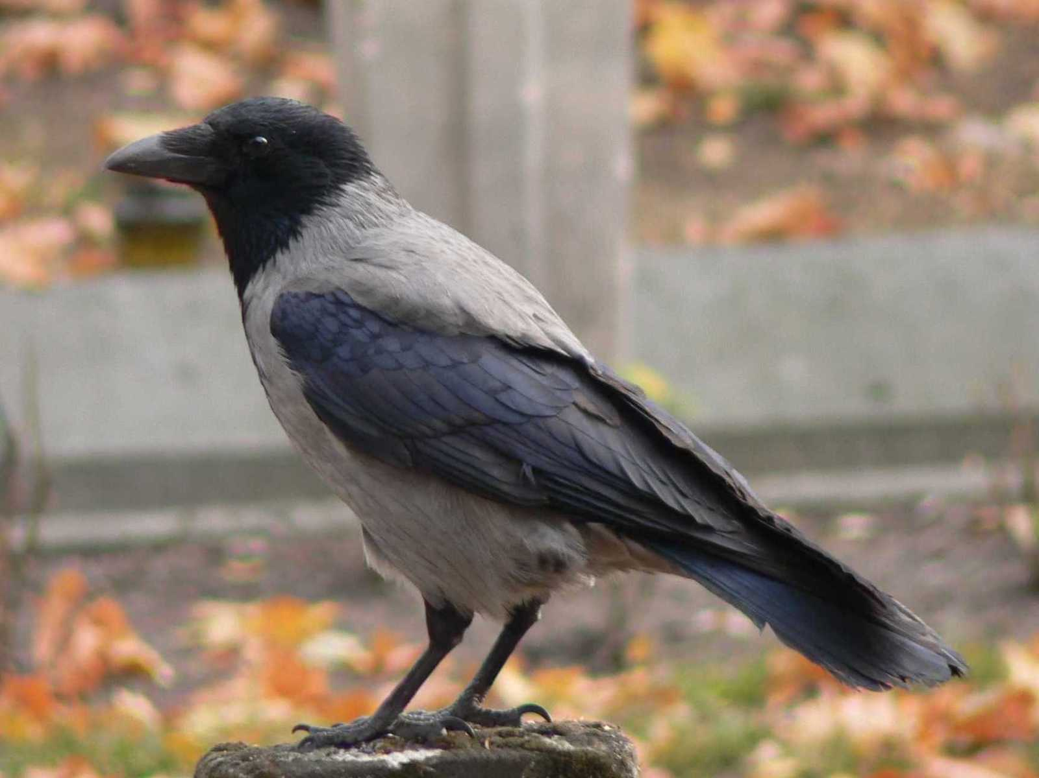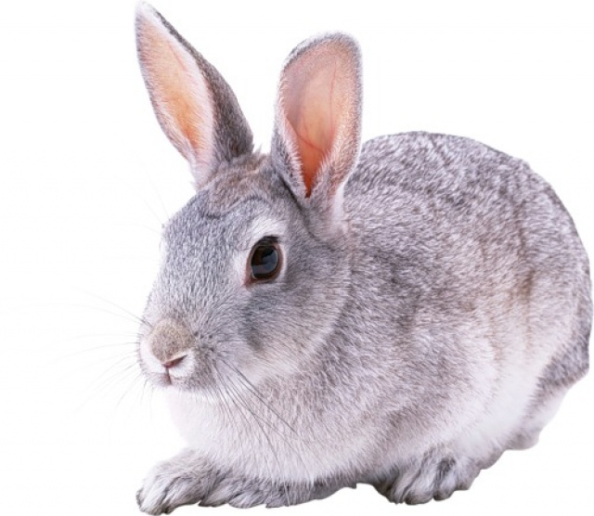  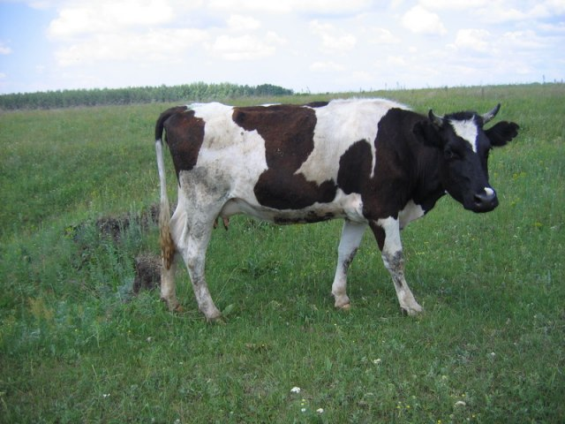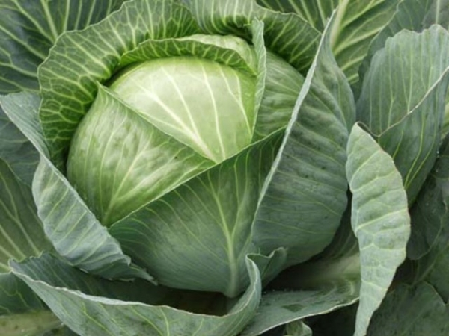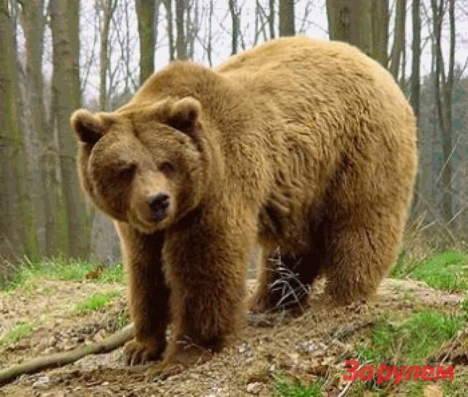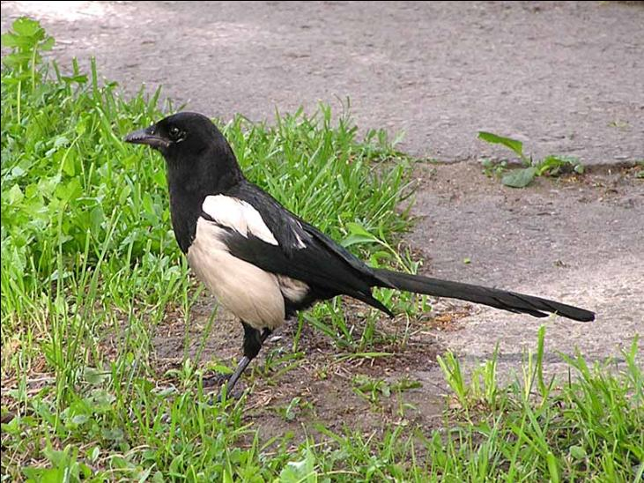  – Обменяйтесь тетрадями, проверьте написанное  Упр. 60 (дети пишут под диктовку учителя).  – Подчеркните опасные места в словах.
3. Формулирование проблемы, планирование деятельности.  Поиск решения (открытие нового знания), формулирование правила (определения). | А теперь отгадайте загадку и назовите ещё одно словарное слово:  Была зеленой, маленькой,  Потом я стала аленькой.  На солнце почернела я  И вот теперь я спелая. (ягода) (Слайд)  -Ребята давайте поговорим сегодня о ягодах.  -Поделитесь с соседом информацией о том, какую ягоду вы больше любите и почему..  - Рома, какую информацию ты узнал от Ани?  -Данил, чем поделилась с тобой Лиза?...  -Ягод, ребята, очень много, некоторые мы с вами даже не пробовали, потому, что они растут в другой местности, а про некоторые забыли, ведь лето давно прошло. Давайте вспомним о них. (Слайд) Прочтите про себя пары слов, которые появились перед вами.  Кислая клюква  Сладкий виноград  Тёмная ежевика  - Все эти ягоды даже самые кислые, очень полезны и необходимы нашему организму. Почему ? ( они все дают нам витамины)  – Рассмотрите центральный кадр диафильма перед упр. 62.  – Что удивило мальчиков? (Новый платок у Кати.)  – Расскажите, какой он? (Фиолетовый, лёгкий, красивый, новый,  модный.)  На доске запись:  (Что?) Платок (какой?) новый, модный... (Что?) Очки (какие?) солнечные, красивые... (Кто?) Катя (какая?) аккуратная, красивая...  – Что обозначают слова: платок, очки, Катя?  – А что показывают остальные слова? (Какие это предметы.)  – Как они называются? (Слова-названия признаков.) | Познавательные УУД  1. Развиваем умения извлекать информацию из схем, иллюстраций, текстов.  2. Выявлять сущность, особенности объектов.  3. На основе анализа объектов делать выводы.  4. Обобщать и классифицировать по признакам.  5. Находить ответы на вопросы в иллюстрации.  Регулятивные УУД  1. Развиваем умение высказывать своё предположение на основе работы с материалом учебника.  2. Оценивать учебные действия в соответствии с поставленной задачей.  3. Прогнозировать предстоящую работу (составлять план).  4. Осуществлять познавательную и личностную рефлексию.  Коммуникативные УУД  1. Развиваем умение слушать и понимать других.  2. Строить речевое высказывание в соответствии с поставленными задачами.  3. Оформлять свои мысли в  устной форме.  4. Умение работать в паре.
Физминутка | Мы на плечи руки ставим,  Начинаем их вращать.  Так осанку мы исправим.  Раз-два-три-четыре-пять! (Руки к плечам, вращение плечами вперёд и назад.)  Руки ставим перед грудью,  В стороны разводим.  Мы разминку делать будем  При любой погоде. (Руки перед грудью, рывки руками в стороны.)  Руку правую поднимем,  А другую вниз опустим.  Мы меняем их местами,  Плавно двигаем руками. (Одна прямая рука вверх, другая вниз, плавным  движением одна рука опускается, а другая одновременно — поднимается.)  А теперь давайте вместе  Пошагаем все на месте. (Ходьба на месте.)  МОЛОДЦЫ  А теперь физминутка для глаз (электронная )  Проблемная ситуация.  Работа по заданиям в учебнике (в парах дети пробуют закончить предложения и получают разные варианты).  Чтение и осмысление основного вопроса урока: с какими словами связаны  слова-названия признаков и на какие вопросы они отвечают?  Открытие новых знаний.  Упр. 62 – формируется умение устанавливать связь слов-названий признаков со словами-названиями предметов и ставить к ним вопросы.  – Какие слова выделены? Что они называют? (Признак.)  – С какими словами они связаны?  – На какие вопросы отвечают?  – Прочитайте стихотворение без выделенных слов. Какой текст ярче, красивее? Почему?  Вывод. Слова, отвечающие на вопросы какой? какая? какое? какие?, «раскрашивают» текст, помогают лучше представить картину, нарисованную словами.
4. Работа над новой темой. Введение понятия «признак предмета». | -А теперь прочтите еще раз эти слова и выберите слова, которые обозначают предмет. (Слова выделяются на экране) (Слайд)  Клюква Виноград Ежевика  -Докажите, что эти слова обозначают предмет.  ( их можно нарисовать, потрогать, они отвечают на вопрос ЧТО?)  - А почему вы не назвали остальные слова? ( это не предметы)  - А что же это за удивительные слова? Не знаете? Тогда сейчас мы начнем в этом разбираться.  - Готовы?  - Тогда угадайте, какая ягода нравится больше всего мне.  Круглый, круглый  Сладкий, сладкий,  С полосатой кожей гладкой.  А разрежешь – посмотри:  Красный, красный он внутри ( на экране арбуз)  (Слайд)  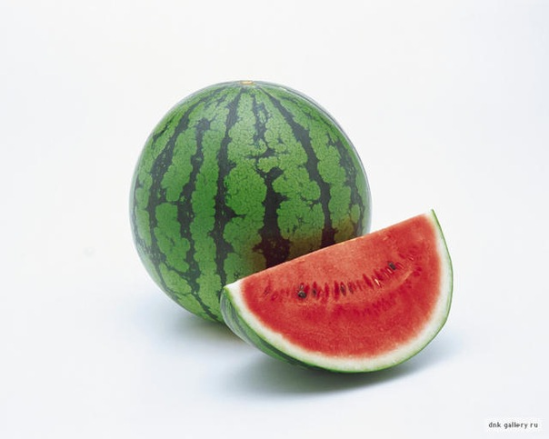  - Да, ребята, арбуз – это тоже ягода, только большого размера.  - Какие слова помогли вам догадаться, что это арбуз?  Круглый Сладкий Красный Полосатый  ( на экране рядом с арбузом слова)  - На что указывает слово «красный»? (на цвет), «сладкий»? (на вкус), «круглый»? (на форму)  - У предметов есть признаки по которым и различаются предметы, они помогают нам отличить один предмет от другого, точно описать предмет. Эти слова помогли нам представить какой он.  (на доске появляется слово КАКОЙ?) на экране рядом со словами вопрос ) (Слайд)  -В русском языке так и говорят: слова называющие нам какой предмет обозначают признак предмета.  - Что это? (показываю ленты).  - Сравните их.  - Какая эта лента по цвету? (голубая), а эта (красная)  - Какая это лента по длине? (длинная), а эта (короткая)  (Слайд)    -Какие же слова помогли нам отличить одну ленту от другой? (голубая, красная..) ( на экране слова: красная длинная , короткая синяя)  -Эти слова обозначают признак этой ленты. (Красной)  - А какие слова называют признак этой ленты(Синей)  - На какой вопрос отвечают эти слова?(какая?) (на доске вопрос: КАКАЯ? На экране вопрос КАКАЯ? (Слайд)  -Назовите признаки вот этого предмета (яблоко) (круглое, зелёное) (На экране слова ( круглое, зелёное) (Слайд)  -На какой вопрос отвечают эти слова? (КАКОЕ?)(слайд)  -Итак, ребята, кто попробует сделать вывод проделанной нами работы?(–есть слова которые обозначают признак предмета. Отвечают эти слова на вопросы: КАКОЙ? КАКАЯ? КАКОЕ?.) (Слайд)  -Такие слова называются именами прилагательными. (Слайд)  - Как вы считаете у каждого предмета есть признак?  Поиграем.  Я говорю название предмета, а вы называете его признаки  БЕРЁЗА,КНИГА,ДРУГ,ЦВЕТОК,КОНФЕТА,ФИЛЬМ,ОГУРЕЦ,МАМА  1. Работа по учебнику.  Упр. 63 – развивается умение ставить вопросы к словам-названиям признаков. Дети это упражнение могут выполнить самостоятельно в парах.  Дополнительно.  – Запишите предложение про ручейки, добавьте ещё слова, отвечающие на вопрос какие? (Быстрые, звонкие, шумные ручейки.)  Вопросы к ученику (начало формирования алгоритма самооценки):  – Что тебе нужно было сделать?  – Удалось тебе составить, правильно записать предложения?  – Ты записал предложения сам или с помощью товарища?  – Сейчас мы вместе с … (имя ученика) учились оценивать свою работу.  – Молодец! Ты не только правильно выполнил упражнение, но и объективно оценил свою работу. | Познавательные УУД  1. Развиваем умения извлекать информацию из схем, иллюстраций, текстов.  2. Выявлять сущность, особенности объектов.  3. На основе анализа объектов делать выводы.  4. Обобщать и классифицировать по признакам.  5. Находить ответы на вопросы в иллюстрации.  Регулятивные УУД  1. Развиваем умение высказывать своё предположение на основе работы с материалом учебника.  2. Оценивать учебные действия в соответствии с поставленной задачей.  3. Прогнозировать предстоящую работу (составлять план).  4. Осуществлять познавательную и личностную рефлексию.  Коммуникативные УУД  1. Развиваем умение слушать и понимать других.  2. Строить речевое высказывание в соответствии с поставленными задачами.  3. Оформлять свои мысли в  устной форме.
Физминутка | Головой качает слон  Раз, два, три — вперёд наклон,  Раз, два, три — теперь назад. (Наклоны вперёд, назад.)  Головой качает слон —  Он зарядку делать рад. (Подбородок к груди, затем голову запрокинуть назад.)  Хоть зарядка коротка,  Отдохнули мы слегка. (Дети садятся.)  Головою три кивка  Раз - подняться, потянуться, (Потянулись.)  Два - согнуться, разогнуться, (Прогнули спинки, руки на поясе.)  Три - в ладоши три хлопка, (Хлопки в ладоши.)  Головою три кивка. (Движения головой.)  На четыре - руки шире, (Руки в стороны.)  Пять - руками помахать, (Махи руками.)  Шесть — на место сесть опять. (Присели.)
5. Развитие умений – применение знания. | Поиграем.  По признакам определите предмет.  - Красное, спелое, сочное….  -Сладкий, липовый, полезный…  -Снежная, холодная, долгая…  -Быстрая, серая, юркая, маленькая…  - Что помогло нам быстро отгадать предмет?  Дополнительный материал  А) В данных цепочках исключите «лишние» слова. ( на обратной стороне доски)  Яблоко, лимон, дружные, ягода  Большой, звонкий, мяч, голубой  Пушистая, зеленая, маленькая, шумный  Чистая, красивое, голубое, горное  Б) Давайте сделаем звуко-буквенный анализ слова дружные)  – Почему легко было узнать предмет? (Много слов-подсказок, описывающих эти предметы.)  – Какие признаки могут называть слова, характеризующие предметы? (Цвет, форма, вкус, размер, качество.)  – На какой вопрос они отвечают? (какой? какая? ...)  Такие слова называются именами прилагательными.  – Обобщите ваши наблюдения и сделайте вывод: с какими словами связаны слова-названия признаков и на какие вопросы они отвечают?  Чтение правила в рамке и сравнение его с собственными выводами детей.  3. Работа по учебнику.  Упр. 64 – формируется умение задавать и различать вопросы какой? какая? какое? какие?  Можно дать задание по вариантам, рядам, группам.  – Что мы сейчас делали?  – Какие умения формировали? (Умение работать с информацией.) | Познавательные УУД  1. Выявлять сущность, особенности объектов.  2. На основе анализа объектов делать выводы  3. Обобщать и классифицировать по признакам.  4. Находить ответы на вопросы в иллюстрации.  Личностные результаты  1. Формируем мотивацию к обучению и целенаправленной познавательной деятельности.  Регулятивные УУД  1. Развиваем умение высказывать своё предположение на основе работы с материалом учебника.  2. Оценивать учебные действия в соответствии с поставленной задачей.  3. Прогнозировать предстоящую работу (составлять план).  Коммуникативные УУД  1. Развиваем умение слушать и понимать других.  2. Оформлять свои мысли в  устной форме.
6.Итог урока. | Проверьте, как вы усвоили новые знания и умения, открытые на уроке, выполнив задания 1, 2, тема 5 в Рабочей тетради, 2-й кл. Правильные ответы: 4, 3.  – Поднимите руку, кто ответил правильно. Молодцы! Вы поняли и усвоили новый материал. 4 4  – Что у вас получалось сегодня лучше всего?  – В чём испытали затруднения?  – Кто сегодня получил отметку в дневник?  – За что?  - Молодцы, вы сегодня отлично потрудились, в начале урока я слышала, вы хотели быть внимательными, добрыми, умелыми, смелыми.  Вспомните и поднимите руки: кто был внимательным?  Кто был добрым по отношению к другим?  Кто считает себя умелым?  Кто был смелым и не боялся высказывать свое мнение?  На экране слова (Слайд)  Внимательные  Добрые  Умелые  Смелые  -Что же обозначают эти слова?  -Чьи признаки они называют.(наши)  -Давайте похлопаем друг другу и себе. (Слайд)  На этом урок окончен ,всем СПАСИБО. Молодцы | Регулятивные УУД  1. Развиваем умение высказывать своё предположение на основе работы с материалом учебника.  2. Оценивать учебные действия в соответствии с поставленной задачей.  3. Прогнозировать предстоящую работу (составлять план).  4. Осуществлять познавательную и личностную рефлексию.  Коммуникативные УУД  1. Развиваем умение слушать и понимать других.  2. Оформлять свои мысли в  устной форме.
7. Домашнее задание. | Упр. 47, «Дидактический материал».  Упр. 45, «Дидактический материал» – выучить 1-е четверостишие

